L' imperativo
Imperativ je glagolski način kojim se izriče zapovest, molba ili želja da se izvrši određena radnja.

Kako se gradi imperativ?
Na prezentsku osnovu (osnovu dobijamo tako što infinitivima I,II,III grupe odbacimo nastavke –ARE, -ERE, odnosno –IRE) dodajemo sledeće nastavke:

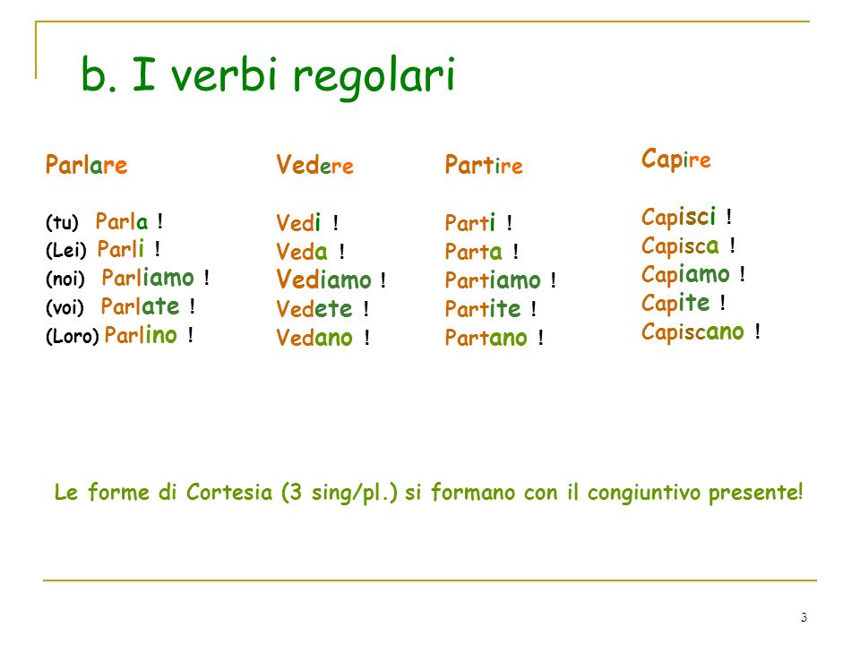

Negacija se formira dodavanjem NON ispred oblika imperativa,
osim kod 2. lica jednine NON +infinitiv:

